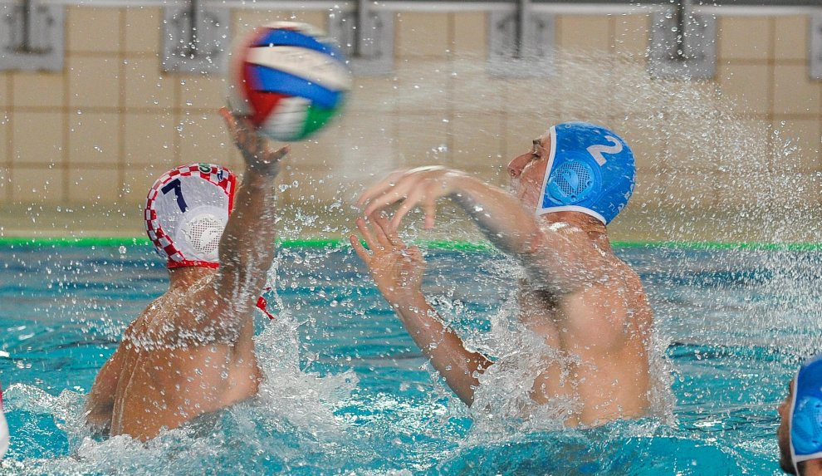

2° TORNEO DI PALLANUOTO LAGO DI AVIGLIANA 2 - LUGLIO 2016

Torneo di Pallanuoto Master, Amatori e U18, esibizione di nuoto sincronizzato, organizzato dalla UISP Nuoto Piemonte con il patrocinio del Comune di Avigliana .

Centro Velico Corso Laghi, 282 Lago Grande di Avigliana (TO)

REGOLAMENTO: -
- Possono partecipare le società ed i relativi atleti regolarmente affiliati UISP per l’anno agonistico 2015/16, e su invito tutte le società non facenti parte del circuito uisp ma di altre federazioni e enti.
- Per partecipare è obbligatorio, per tutte le categorie, il tesserino di atleta (UISP,FIN o altri enti) ed essere in regola con la certificazione di idoneità allo sport agonistico della Pallanuoto.
- Il Torneo si svolgerà in una sola giornata con eliminazioni al mattino e finali al pomeriggio.

La formula degli incontri sarà definita al completamento delle iscrizione che debbono pervenire entro non oltre il 18 Giugno 2016 su opposito modulo scaricabile dal sito www.uisp.piemonte@uisp.it sez. nuoto.
- Tassa d'iscrizione: per ogni ATLETA Euro 7,00.
Il pagamento dovrà essere effettuato entro e non oltre il 18 Giugno 2016 tramite Bonifico bancario intestato a:

UISP COM. REG. PIEMONTESE
IBAN: IT08V0335901600100000015308 c/o Banca Prossima

con causale : 2° TORNEO DI PALLANUOTO AVIGLIANA 2016”.
La ricevuta andrà consegnata alla segreteria prima dell'inizio delle gare.
La tassa non verrà restituita in caso di assenza o mancata partecipazione. In caso di annullamento della manifestazione a causa di avverse condizioni meteo verrà restituito il 50% della quota versata, la restante somma sarà trattenuta dal Comitato Organizzatore per le spese comunque sostenute.

CATEGORIE: Under18 : con giocatori di età inferiore ai 18 anni, max 15 giocatori.

AMATORI : possono partecipare giocatori che praticano questo sport a livello

Amatoriale (non agonistico), le squadre possono essere miste (maschi/femmine) e

costituite da un max di 15 o più giocatori.

MASTER : con giocatori di età superiore ai 20 anni , le squadre sono composte

da 13 giocatori max .
REGOLE PER LE PARTITE:-
- per tutte le categorie i tempi sono 2 di 10 minuti senza interruzioni.
- Il fallo per gioco violento, antisportivo o brutalità, comporta l’immediata espulsione del giocatore.
- Per quanto non espressamente definito in questo regolamento si rimanda al Regolamento Pallanuoto FIN.
- Le società partecipanti dovranno presentare la lista firmata dal responsabile dei giocatori, prima dell’inizio partita
- Sono previsti cambi illimitati effettuabili anche durante il possesso di palla (il cambio avviene nel “pozzetto”).
- Il giocatore espulso nuota fino al pozzetto e poi rientra in gioco.
Non sono previsti time out e i 30 sec (la perdita di tempo è a discrezione dell’arbitro).
- Per la classifica finale in caso di parità vale il miglior risultato diretto o la miglior differenza reti.

PROGRAMMA INCONTRI :

- il programma e la formula degli incontri sarà definito in base al n°. di società partecipanti.
- inizio ore 10 del mattino intervallo dalle 13 alle 15, finali dalle 15 alle 18.
- Per gli Amatori e Under18 si effettueranno incontri diretti ad eliminazione , i perdenti faranno la
finale per il 3° e 4° posto e le vincenti la finale 1° e 2° posto.

Orario di massima delle partite:

Girone UNDER18 10,00 - ______________ – _______________
-- -- : 10,30 - _______________ – ______________

Girone AMATORI : 11,00 - ______________ – ______________
-- -- : 11,30 - ______________ _ _______________
-- -- : 12,00- ______________ - _______________
-- -- : 12,30- ______________ - _______________

( Intervallo 13-14,30) Orario partite pomeriggio

Girone MASTER : 15,00 - ____________ - _______________
MASTER : 15,30 - ____________ - _______________

Girone UNDER18 : 16,00 - FINALE 3° - 4° POSTO
- AMATORI : 16,30 - FINALE 3° - 4° POSTO

Girone UNDER 18 : 17,00 - FINALE 1° - 2° POSTO
Girone AMATORI : 17,30 - FINALE 1° - 2° POSTO
Girone MASTER : 18,00 - FINALE 1° - 2° POSTO

PREMIAZIONI ORE 18,15

Squadre partecipanti :

Categoria U18: -
Categoria Amatori: -
Categoria Master: - Finale : Dinamica, Vintage A e B, River Borgaro.
ARBITRO:-
Medico di servizio: a cura del Comitato Organizzatore.

Materiale:- Campo di gioco regolamentare di (22-25x12) mt, Le calottine non sono messe a disposizione dall’organizzazione.

Premiazioni :
Dai risultati delle categorie AMATORI e UNDER18 verranno premiati con una TARGA le Società 1° classificate e con medaglie gli atleti 1°- 2°- 3° classificati.
La società vincitrice della categoria MASTER verrà premiata con una COPPA e medaglie per i 1°,2° e 3° classificati.

INFORMAZIONI:
Sito Lega Nuoto Piemonte : www.uisp.it/piemonte
Segreteria Lega Nuoto Piemonte : Sig.ra MONICA BASTON: nuoto.piemonte@uisp.it
Segr. Tecnica Organizzativa : P. Rossi rossipbd@alice.it - N. Distefano ndistefano1@alice.it

Esibizione Sincro Rari Nantes Gerbido

Centro Velico Corso Laghi, 282 Lago Grande di Avigliana (TO)

PROGRAMMA 2 Luglio 2016 ORE 19,00:

27 atlete dai 7 ai 19 anni coordinate da Romina Fileccia R.N.G.

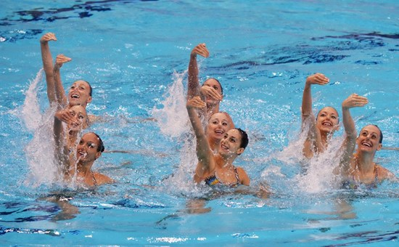

INFORMAZIONI:
Sito Lega Nuoto Piemonte : www.uisp.it/piemonte
Segreteria Lega Nuoto Piemonte : Sig.ra MONICA BASTON: nuoto.piemonte@uisp.it
Segr.Tecn. Organizzativa : R. Fileccia romina.fileccia@yahoo.it - N. Distefano ndistefano1@alice.it

